Środa 22.04.2020 – propozycje działań i aktywności dzieci w domu dla dzieci z grupy II

Temat kompleksowy: Dbamy o Ziemię

Temat dnia: Komu potrzebna jest woda?

Cele dziecko:
- uważnie słucha wiersza;
- wypowiada się na określony temat.
- wie, jak ważna jest woda w życiu człowieka, roślin i zwierząt,
- nabywa nawyku codziennego sięgania po wodę jako podstawowego napoju,
- doskonali logiczne myślenie,
- sprawdza rozpuszczalność w wodzie niektórych substancji,
- potrafi samodzielnie wyciągać wnioski z doświadczeń,
- aktywnie uczestniczy w zabawach,
- odczuwa radość i zadowolenie z własnych i wspólnych działań,
- potrafi oszczędnie gospodarować wodą podczas mycia rąk i mycia zębów,
- z uwagą słucha tekstów literackich; analizuje, wyciąga wnioski;

1.Zabawa rzutna „Butelkowe kręgle”. Do zabawy potrzebne są puste plastikowe butelki które ustawiamy w kształcie trójkąta . Rodzic wyznacza za pomocą tasiemki, skakanki lub innego dostępnego materiału miejsce z którego rozpoczynamy zabawę. Dziecko toczy małą piłkę, starając się strącić jak najwięcej butelek - kręgli. (Jeżeli są w domu plastikowe kręgle mogą być wykorzystane).

2.Zabawa pantomimiczna „Co robimy w domu?”. Dorosły naśladuje czynności wykonywane w domu(np.: czytanie książki, odkurzanie, podlewanie kwiatów, gotowanie, wyrzucanie śmieci). Dziecko odgaduje, co robi, apotem zmiana ról dziecko pokazuje a rodzic odgaduje.

3.Słuchanie fragmentu wiersza T. Ferenca „Woda”
1. Zagadka Co to jest?
Rodzic stawia przed dziećmi szklankę z wodą. Dzieci próbują odgadnąć, co znajduje
się w szklance. Podają swoje propozycje, w jaki sposób to sprawdzić.
Słuchanie wiersza. T. Ferenca Woda

Wszędzie jej pełno, w studni aż dudni, gdy przez dni całe
w deszczu pluszcze głośno, sucho w kranie
w rzece płynie. i sucho w powietrzu?
(...) A drzewa co mówią, Co powie żółta trawa
gdy brak im wody? i popękana ziemia,
Co kwiaty, gdy nie ma deszczu? pusta studnia i rzeka,
Co powiesz ty,
i pustynia bez cienia?
Rozmowa na temat wiersza.
• wyjaśnienie niezrozumiałych słów: dudni, studnia, pustynia
• wypowiedzi dzieci na temat wody – gdzie się znajduje i do czego się ją wykorzystuje.
Udzielanie odpowiedzi na pytanie:
Co by było, gdyby na świecie nie było wody?

4. Zabawa Dźwięki wody
wydobywanie dźwięków z wody w różny sposób.
Rodzic ustawia przed dziećmi miskę z wodą. Dzieci kolejno podchodzą i próbują
wydobyć z wody jakiś dźwięk, np. uderzając o powierzchnię wody palcami, całą dłonią,
naprzemiennie, obiema dłońmi równocześnie, mieszając rękami w różnych kierunkach,
przelewają wodę z kubeczka do miski z różnych odległości.

5.Zabawa ruchowo-naśladowcza Zabawy w wodzie.
Dzieci poruszają się po sali w rytmie wystukiwanym na tamburynie. Podczas przerwy
w grze rodzic podaje propozycję zabawy w wodzie, a dzieci próbują ją naśladować,
np. pływanie żabką, wbieganie do wody i wybieganie z niej, pływanie na plecach, przeskakiwanie przez fale.

6.Zabawa dydaktyczna Komu potrzebna jest woda?
Dzieci wybierają kolejno spośród rozłożonych przed nimi odwróconych obrazków po
jednym. Nazywają obrazek i określają, czy temu, co jest na nim przedstawione, potrzebna jest woda do życia. Obrazki przedmiotów, roślin, ludzi, którym potrzebna jest
woda, układają w jednej obręczy, a tych, którym nie jest potrzebna, w drugiej. Np.
pies, kwiatek, drzewo, dziecko– potrzebują wody do życia. Klocek, lalka, samochód– nie potrzebują jej. Podkreślenie znaczenia wody dla żywych organizmów; zachęcanie do jej oszczędzania. Wykonanie prostego doświadczenia ukazującego znaczenie wody. Umieszczenie dwóch takich samych kwiatków w dwóch wazonach – z wodą i bez wody; obserwowanie ich przez kolejne dni.

7. Ćwiczenia oddechowe Sprzątamy rzeczkę.
Dzieci, za pomocą słomek do napojów, zdejmują z obrazka przedstawiającego rzeczkę
kawałeczki gazety symbolizującej śmieci. Przenoszą je na spodeczek (wciągając powie-
trze przez słomki, przysysają kawałeczki gazety; wydmuchując delikatnie powietrze,
odczepiają je od słomek)

8.Zabawa matematyczna: Biedronki
Na stolikach lezą kartki z narysowanymi listkami, obok leza sylwety biedronek. N. podaje przykładowe polecenia:
- na listku sa trzy biedronki,
- pod listkiem sa cztery biedronki,
- obok listka jest jedna biedronka,
- nad listkiem sa dwie biedronki.
Dzieci układaja na kartkach biedronki zgodnie z poleceniem N.

9.„Deszczowy masażyk” – zabawa w parach
Rodzic siedząc z tyłu za dzieckiem wykonuje na jego plecach masażyk. Przy powtórzeniu zabawy, zamiana ról.
Na niebie pokazał się mały, biały kłębuszek. Rysuj na plecach spiralę,
Psotny wiatr dmuchał mocno. Przesuwaj palcami obu rąk po plecach,
Przygonił dużo chmurek. rysuj palcami wskazującymi dużo spiralek
Chmurki uderzały o siebie i popłakiwały. stawiaj palcami kreski na plecach w różnych miejscach
Z daleka było słychać pomruki zbliżającej się burzy. uderzaj piąstkami(delikatnie)
Nagle pojawił się błysk. rysuj zygzak pioruna,
Wystraszone chmurki zaczęły lać łzy. uderzaj wszystkimi palcami jak przy grze na pianinie,
Rozbiegły się po całym niebie i zniknęły. przesuwaj po plecach wewnętrzną stroną dłoni,
Deszcz był coraz słabszy, wykonuj pojedyncze stuknięcia palcami wskazującymi,
A na niebie rozbłysło słońce rysuj koło i promyki.
10.Zabawy badawcze. Sprawdzamy , co dzieje się z piórami ptasimi gdy zanurzymy je w czystej wodzie i w wodzie z proszkiem do prania (zanurzyć piórko w czystej wodzie, wyciągnąć i strzepnąć, dodać do wody proszek, rozmieszać, włożyć piórko na chwilę, wyciągnąć).Problem: Co dzieje się z piórem, gdy zanurzymy je w czystej wodzie i w wodzie z proszkiem do prania?
Wnioski: Detergenty rozpuszczają naturalny tłuszcz. Ptaki wodne celowo natłuszczają pióra, aby się nie zamoczyły. W ten sposób utrzymują ciepłotę ciała, puszystość piór i nie toną. Pióra pod wpływem detergentów tracą swą wodoodporność. Ilość wody w piórach powoduje zwiększenie ciężaru ptactwa i jego utonięcie.
Zabawa dydaktyczna „Woda”. Na podstawie prezentacji prowadzimy rozmowę komu i do czego potrzebna jest woda?, Woda jako środowisko życia, Jak krąży woda w przyrodzie? Dziecko proponuje własne przykłady wykorzystania wody.
Piosenka o zdrowej wodzie
https://www.youtube..co//wttchv=aYZMJWz_m/e.6gM

Życzymy miłej zabawy wychowawczynie grupy II

Spacer w deszczu– znajdź 4 różnice między obrazkami

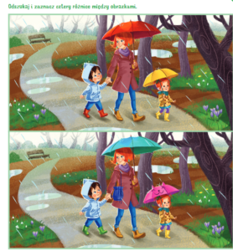

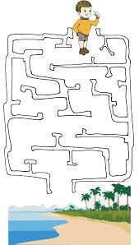

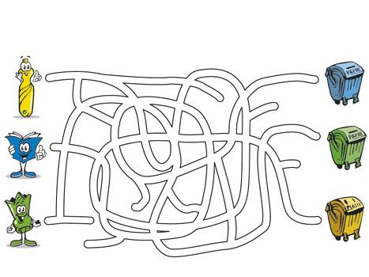

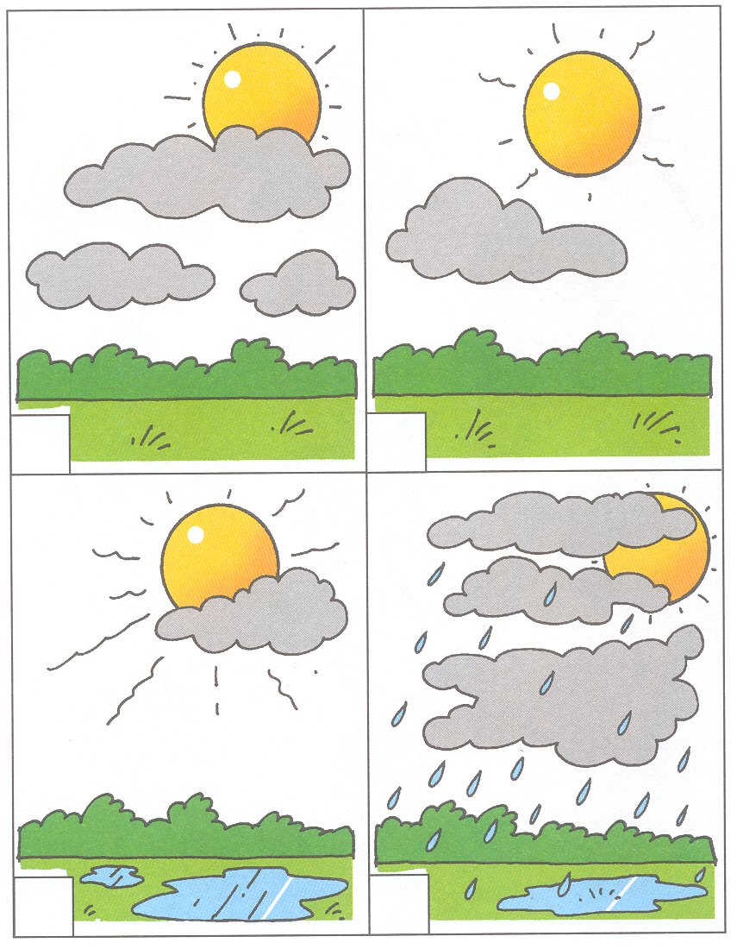

Opowiedz historyjkę obrazkową i ułóż w kolejności .

